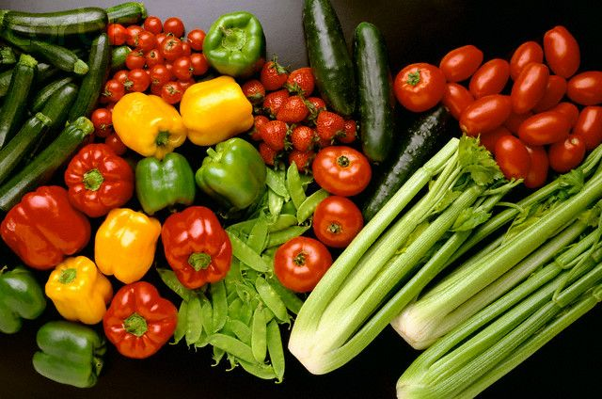

Ofertă Comercială

GŢ “ Glodeanu Vladislav ” propune :

Denumire produs | Kg | Pret făra TVA lei | TVA lei | Preț cu TVA lei
Svecla rosie |  | 4.44 | 0.36 | 4.80
Director GŢ “ Glodeanu Vladislav ”

